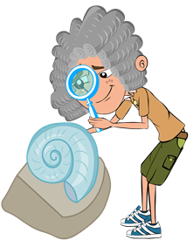
3.2 La vaccination - Les héros de l’histoire
Document complémentaire élèves (DCE1)
Edward Jenner est né en 1749. Quand il était un jeune garçon, il s’intéressait aux sciences et à la nature et passait de longues heures au bord d’une rivière à la recherche de fossiles. En 1770, à l’âge de 21 ans, il a commencé des études de médecine à Londres. Deux ans plus tard, Edward s’est installé comme médecin dans la campagne anglaise.
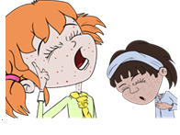
A cette époque-là, les gens étaient terrifiés à cause d’une maladie terrible, la variole. Les personnes qui attrapaient cette maladie avaient de nombreux boutons purulents, laissant des cicatrices et parfois même ils en mouraient ! En tant que médecin, Edward Jenner écoutait ce que disaient les gens de la campagne au sujet de la variole. Ils croyaient qu’une personne qui avait attrapé une infection différente et moins grave, appelée vaccine,
ne serait jamais atteinte de la variole, beaucoup plus grave.
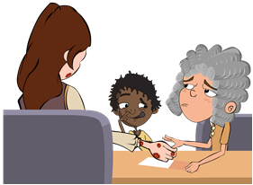
Jenner décida de faire une expérience pour voir si les paysans avaient raison. En 1796, une vachère nommée Sarah est venue trouver Jenner en se plaignant d’une éruption de vaccine sur la main. Jenner prit un peu de pus de l’éruption de vaccine de la main de Sarah. Il mit un peu de ce pus sur la main d’un garçon de 8 ans nommé James, le fils de son jardinier. James attrapa la vaccine mais fut vite guéri.

Jenner prit alors du pus de quelqu’un atteint de la maladie grave, la variole et mit ce pus sur le bras de James. James eut une croûte, mais n’attrapa pas la variole, Jenner avait deviné juste. Sa découverte reçut le nom de vaccination du mot latin pour vache, vacca. Jenner se mit ensuite à vacciner tous les enfants du voisinage avec la vaccine pour les empêcher d’attraper la variole, maladie bien plus grave.

